Topic 2 Efficient Management

Функция менеджера – активности человека в отношении людей которыми он назначен управлять

Функции менеджера по Файолю:

1. Предвидение / **Forecast**
2. Организация / **Organize**
   1. Ставить задачи
   2. Обеспечить процесс / условия
3. Распоряжаться / **Command**
   1. Взаимодействие руководителя с командой
4. Координация / **Coordinate**
5. Контроль / **Control**

Инструменты

1. Модель самоанализа: Колесо баланса

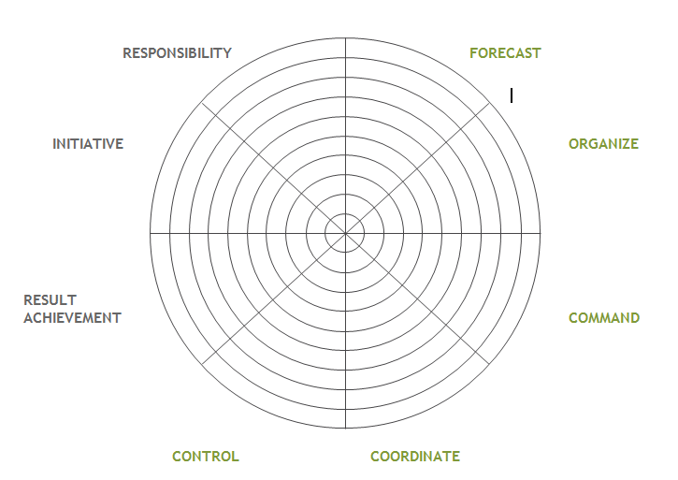

1. Модель самоанализа: Матрица ответственности RACI

**Ответственность**

Что значит брать на себя ответственность?

- продумывать последствия

- обеспечивать нужный результат

- управление рисками (обучение превентивным мерам)

- быть готовым принять санкции

Какими ресурсами управляет руководитель

- материальными

- временными (время команды)

- финансовыми

- человеческими

- самим собой

Руководитель несет ответственность не за имение ресурсов, а за их **использование**

Как распределяется **ответственность** в команде:

1. Один ответственный за одну задачу
2. Четкие границы ответственности
3. Конкретные полномочия и права у исполнителя
4. Определены санкции и последствия невыполнения задачи

Элементы **репутации**:

1. Доверие менеджеру
2. Уверенность что менеджер достигнет результата
3. Демонстрация конструктивного отношения

Как уходят от ответственности:

1. Языковые шаблоны / речевые модули
2. Поведенческие индикаторы

Как стимулировать к ответственности (примеры/варианты):

Вариант 1: Избегает/перекладывает ответственность

1. (Всегда) узнать **причины**
2. Сфокусироваться на его **обязанностях**, установить четкий **дедлайн** для выполнения
3. Объяснить **последствия** отказа

Вариант 2: На словах берет ответственность, но на деле ничего не делает

1. (Всегда) узнать **причины**
2. Разработать **план** достижения задачи
   1. Помочь декомпозировать задачи
3. Договориться о **точках контроля**

Вариант 3: Определяет риски и оглашает их, но не предпринимает никаких действий для изменения

1. Критикуй но **предлагай**
2. **Утвердить** финальное решение с критиками

Вариант 4: Предпринимает нужные действия, но в случае сложностей проблем сдается и считает ситуацию безнадежной

1. Информировать про **стратегии** в такой ситуации, представить матрицу эскалации для него
2. Использовать **коучинг** (управление с помощью вопросов)
3. **Сопровождать** в решении задачи (постоянное подтверждение корректности его решений)

Вариант 5: В случае негативных последствий, винит других или обстоятельства

1. Создать договоренности
2. Работать с возражениями

5-шаговый подход:

- Почему не сделана задача? Выслушать до конца

- Задать проясняющие вопросы (коучинг)

- Подвести итог работы с возражением (его способы + мои)

- Подтверждение понимания и договоренности

- Задать вопрос «Какой будет твой следующий шаг»

1. Четко отслеживать все обязательства

Почему люди уходят от ответственности:

1. Не хватает компетенции -> обучить (менторинг, тренинги)
2. Не выгодно -> мотивация
3. Страшно
   1. Поставить цель важнее чем страх, подчеркнуть важность достижения цели
   2. Помочь в составлении плана действий
   3. Поддержка (в т.ч. моральная)
4. Не хватает полномочий -> дать полномочия
5. Не свойственна -> сделать все что можно или уволить

Инструмент – матрица RACI

Responsible => ответственный

Accountable => подотчетный (только один всегда)

Consulted => консультант

Informed => информирован

ORGANIZATION

Организация – убедиться, что все условия для достижения цели есть

Инструменты:

1. Модель SMART
2. Модель делегирования

Важные моменты:

1. Как я говорю?
2. Кто со мной говорит? (ранг)
3. Зачем мне это нужно?
4. Что мне сообщается?

**Модель SMART**

* **Specific** / конкретная (в контексте цели по проекту или развития компании)
  + Specific answers 5W
    - **What**. I want to accomplish
    - **Why**. Reasons / purpose / benefits
    - **Where**. Location identification
    - **Who**. Who is involved
    - **Which**. Requirements / constraints
* **Measurable** (цель должна быть измеримой)
  + How **much** => **quality** (qualitative)
  + How **many** => **quantity** (quantitative)
  + How I know when **accomplished** => **stop criteria**
* **Achievable** (цель должна быть достижимой для конкретного человека)
  + How the goal can be accomplished
  + How realistic based on other constraints
* **Relevant** (существенна/значима/важна)
  + Result-oriented????
  + Answers **yes** to
    - Does this seems worthwhile?
    - Is this right time?
    - Does this match our efforts?
* **Time-bound** (ориентирована во времени - дедлайн)
  + С какого времени
  + По какое время
  + Planning:
    - What I can do **6 months** from now?
    - What I can do **6 weeks** from now?
    - What I can do **today**?

**Что должен знать менеджер до постановки задачи:**

- Есть возможность достижения задачи

- Есть сроки (дедлайны)

- Критерии качества результата

- Важна ли технология достижения задачи

**Что должен знать сотрудник после постановки задачи:**

- Конечный результат (количество/качество)

- сроки

- Технологии достижения цели (если важны)

- Какие ресурсы и полномочия есть для достижения задачи

- (!) Регламент контроля

- в каких точках

- если возникнут вопросы, когда можно обратиться к менеджеру

- (!) Критерии качества в точках контроля

**Передать ресурсы и полномочия:**

- Какие и в каком объеме

- Информировать других, что этому сотруднику даны полномочия

- Убедиться что доступ дан

- Убедиться что сотрудник работает в рамках полномочий но не более

Как убедиться что сотрудник понял задачу:

**- Попросить повторить «Как ты понял задачу?»**

- Задавать проверочные вопросы

- Попросить написать follow-up

- Калибровать (психологическая калибровка – по невербалике определяем согласие/несогласие)

- Метод зеленый свет

**Модель делегирования**

Делегирование – процесс разделения (sharing) функций с другими менеджерами или сотрудниками для достижения целей компании

Цели:

- Освобождение времени

- Развитие членов команды (выполнение более сложных задач)

Страхи делегирования (со стороны менеджера)

1. Утрата авторитета
2. Страх недоверия сотрудникам
3. Страх потерять контроль
4. Отсутствие понимания что можно и что нельзя делегировать
5. Отсутствие навыков делегирования

Кому делегировать (критерии):

- У него должны быть **компетенция**

**-** Наличие **мотивации** (задача не входит в обычный список задач)

- **Физическая возможность** (загруженность позволяет)

- Должна способствовать **развитию**

**Что можно делегировать**

**Шаги делегирования:**

1. Сформулировать список задач для делегирования
2. Сформулировать **реальные** задачи в **реальном** времени
3. Выбрать **кто** может это сделать (и оценить по 4 критериям выше)
4. Делегировать задачу
   1. Провести разговор
      1. Подготовиться
      2. Провести разговор
      3. Понять что сотрудник понял задачу
      4. Передать ресурсы и полномочия
5. Создать условия для выполнения задачи
6. Быть доступным (green light)
7. Осуществлять **контроль**
   1. **В классическом делегировании первая треть выполнения задачи**

SMART модель и модель делегирования дополняют друг друга

**COMMAND**

Ситуативное руководство

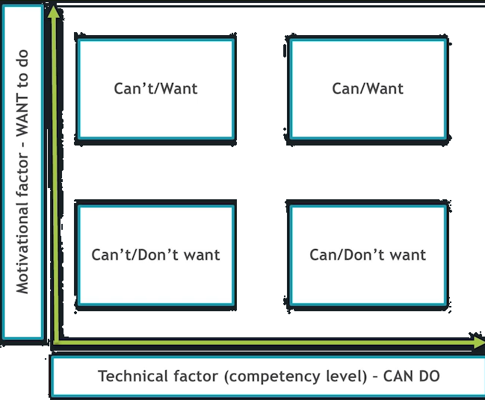

1) Can’t/Don’t Want

* Новички
* Перешедшие на другой проект

2) Can / Don’t Want

- с опытом, стало скучно (важен личный интерес, немотивирован)

3) Can’t / Want

- мотивированы, но без опыта / компетенций

4) Can / Want

- идеал

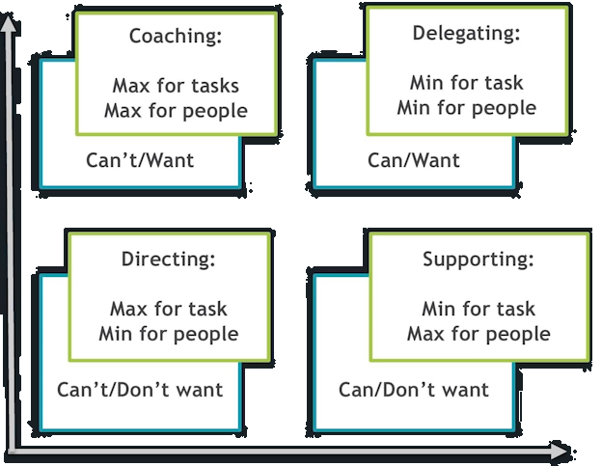

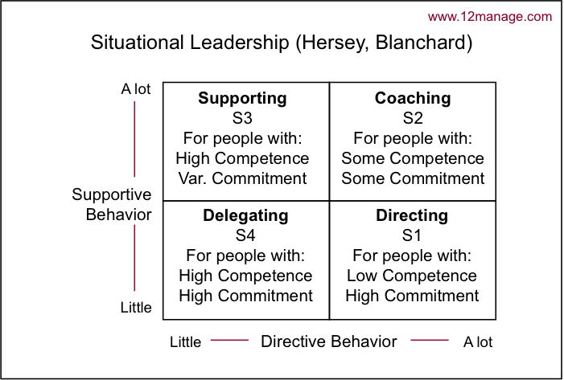

1. Делегирующий

- минимум указаний

- минимум поддержки

**Минимум, но достаточно**

- Нужна инструкция как они могут развиваться дальше

- Поддержка в том как они ценны для наших команд

1. Командный / Directing

- максимум указаний

- минимум поддержки

Сильный контроль (армейский)

- Четко давать инструкции

- легче адаптироваться

- повторяются правильные действия

3) Coaching

- максимум поддержки

- максимум указаний

- при возникновении проблем необходимо оказывать поддержку а то скатится в Can’t/Don’t Want

4) Supporting

- минимум указаний

- максимум поддержки

- в основном работа с поддержкой

Особенности постановки задач:

1. Can’t / Don’t want

* Четко ставить задачи
* Контролировать выполнение

1. Can / Don’t want

- работать с тем что для него важно и почему сделать эту задачу важно

1. Can’t / Want

- четкие инструкции

- поддерживаем его

1. Can / Want

- ставим задачу и доверяем выполнить ее так как он считает нужным

**COORDINATE**

Координация – согласовать все операции таким образом чтобы облегчить достижение цели

С кем? 4 типа стейкхолдеров

- подчиненные employees

- топ-менеджмент (line managers)

- заказчик (customer)

- коллеги (colleagues)

6 видов влияния по Чалдини

1. **Законная власть**
2. **Власть основанная на вознаграждении**
3. **Власть основанная на принуждении** => Санкции и последствия
4. **Харизматическая власть** => базируется на персоне
5. **Экспертная власть** => ориентация на мнение эксперта
6. **Власть личных отношений** => ты мне я тебе

В отношении каждого типа стейкхолдеров нужно ответить в разрезе типов влияния:

- Что важно для меня (стейкхолдера)?

- Что мне необходимо чтобы сделал менеджер в отношении меня?

- Какой тип влияния необходим?

- В чем конкретно тип влияния проявляется?

Примеры:

Что важно?

- Meeting the rules

- Goal setting

- Motivation, taking into account employees interest

- Providing resources

- Evaluation and feedback

- Managers adequacy

Что мне необходимо чтобы сделал менеджер в отношении меня?

- clear and transparent goal setting

- knowledge & provision of resources & authority

- expertise, competence in processes

- communication

- creating a friendly atmosphere

- coordination

- control

- awareness of global vision & strategic objectives of the company

Инструменты типов влияния:

- Харизматическое:

- формальное / неформальное лидерство

- creating inspiration

- be an example

- Законная власть

- leader action according to policy (meeting reqs, rules & tasks)

- performance management

- Власть вознаграждения

- fairness of the reward

- non-financial recognition

- financial recogniation

**CONTROL**

Проверка соответствия между поставленными целями и реальностью

Целью контроля является определить соответствие достигнутых результатов с тем, что изначально поставили

Факторы влияющие на контроль:

- Тип исполнителя (can’t / don’t want требует больше)

- Сложность работы

- Новизна задачи

- Риски

- Доступность ресурсов

- Приоритет

Формы контроля:

1. Наблюдение / Supervision
   1. Пассивная односторонняя форма контроля
2. Проверка / Checking
   1. Привлекает и руководителя и субордината
   2. Беседа с субординатом
   3. Самая затратная
3. Доклад (устный отчет – verbal report)
   1. Daily meetings
4. Отчет / Written Report

Достоинства и недостатки:

**Наблюдение**:

+ быстро

+ в любое время

+ не отвлекает подчиненного

- поверхностна и субъективна

- подчиненный без контроля выходит за рамки

Используется:

- промежуточная форма контроля

- в высокомотированных командах

**Проверка**:

+ достоверная информация

- ресурсоемкий

- риск демотивации

Используется:

- в проектах с высоким риском

- в небольших командах

- в кризисных точках

**Доклад**

+ сокращает время

+ интерактивно

+ мотивация м.б.

- нет истории и отсылок (нужно время для проверки)

- субъективность

Используется:

- Некритические задачи

- На промежуточных этапах проекта

- Для быстрого понимания ситуации если необходимо

**Отчет**

+ объективно

- неинтерактивно

- может превратиться в формальность

Точки контроля:

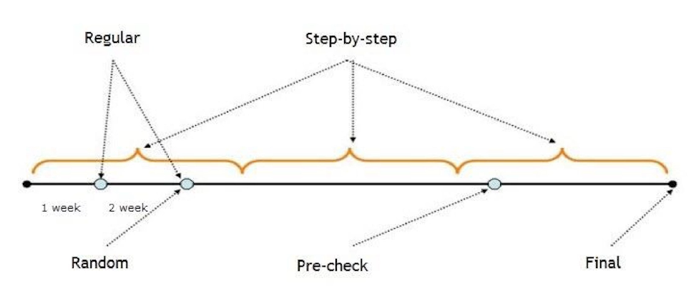

Regular необязателен для Can/Want

Precheck, Step-by-Step (поэтапный), Final – для всех

Random – можно не использовать can/want

Random – можно использовать с остальными по потребности

Действия по итогам контроля (After Check Actions):

1. Продолжить без изменения
2. Внести необходимые изменения
3. Изменить задачу
   1. Нежелательно но бывает хорошим выходом
4. Сменить исполнителя